МУНИЦИПАЛЬНОЕ КАЗЕННОЕ УЧРЕЖДЕНИЕ «УПРАВЛЕНИЕ ОБРАЗОВАНИЯ ИСПОЛНИТЕЛЬНОГО КОМИТЕТА АЗНАКАЕВСКОГО  МУНИЦИПАЛЬНОГО РАЙОНА»  ул. Ленина, д.14, г. Азнакаево, 423330 |  |  |  |  | «ТАТАРСТАН РЕСПУБЛИКАСЫ  АЗНАКАЙ МУНИЦИПАЛЬ РАЙОНЫ  БАШКАРМА КОМИТЕТЫ МӘГАРИФ ИДАРӘСЕ” МУНИЦИПАЛЬ КАЗНА УЧРЕЖДЕНИЕСЕ  Ленин ур.,14 нчейорт,Азнакайшәһәре 423330
  
 | Тел./факс(885592)7-01-03,7-14-87; E-mail:azn-uo@rambler.ru, https://edu.tatar.ru/aznakaevo/akt/sch-int/roo

ПРИКАЗ БОЕРЫК

от №

«О проведении муниципального конкурса «Пластику – вторую жизнь», в рамках проекта «Экологическое просвещение населения «Зеленый щит» в п.г.т. Актюбинский и прилегающих населенных пунктах» среди образовательных учреждений п.г.т. Актюбинский Азнакаевского муниципального района РТ

В целях вовлечения учащихся образовательных учреждений в практическую деятельность по охране окружающей среды; формирования экологической культуры учащихся и бережного отношения к природным ресурсам, расширения представлений о возможности вторичного использования пластика; снижения количества отходов в виде пластика и рационального использования вторичных ресурсов; поддержки раздельного сбора отходов
П Р И К А З Ы В А Ю:
- Провести муниципальный конкурс «Пластику – вторую жизнь»
с 19 октября по 30 ноября 2021 года;
- Утвердить положение муниципального конкурса «Пластику – вторую жизнь» (приложение №1);
- Утвердить состав жюри конкурса (приложение №2);
- Ответственность за проведение муниципального конкурса возложить на директора МБО ДО «ЦДТ «Развитие» С.М. Миннеахметову;
- Контроль за исполнением настоящего приказа возложить на заместителя начальника З.Р.Зарипову.

Начальник З.С. Гилязова

С приказом ознакомлены:
1.Зарипова З.Р.___________
2. Миннеахметова С.М._____________

Приложение 1

ПОЛОЖЕНИЕ
о проведении муниципального конкурса «Пластику – вторую жизнь», в рамках проекта «Экологическое просвещение населения «Зеленый щит» в п.г.т. Актюбинский и прилегающих населенных пунктах» среди образовательных учреждений п.г.т. Актюбинский
Азнакаевского муниципального района РТ

1.Общие положения
1.1. Настоящее Положение о муниципальном конкурсе «Пластику – вторую жизнь» (далее - Конкурс) определяет порядок организации и проведения Конкурса по сбору пластикового вторсырья, требования к оформлению отчета о проведенном мероприятии на информационной площадке социальной сети Instagram с хештегом #собираем_пластик_Актюба.
1.2. Учредители и организаторы Конкурса: МКУ «Управление образования исполнительного комитета Азнакаевского муниципального района», МБО ДО «ЦДТ «Развитие» п.г.т. АктюбинскийАзнакаевского муниципального района.
Контактный телефон 8(85592) 3-12-54– методисты МБО ДО «ЦДТ «Развитие» п.г.т. Актюбинский.

2.Цели и задачи Конкурса:
Целью Конкурса является вовлечение учащихся образовательных учреждений и их родителей в практическую деятельность по охране окружающей среды; формирование экологической культуры учащихся и их родителей, расширение представлений о возможности вторичного использования пластика; снижение количества отходов в виде пластика и рациональное использование вторичных ресурсов; пропаганда раздельного сбора отходов.
Задачи Конкурса:
1. Предотвращение попадания отходов, являющихся вторичными ресурсами, в окружающею среду;
2. Популяризация идей рационального использования природных ресурсов и переработки отходов производства и потребления;
3. Альтернативное решение экологических проблем, связанных с вывозом и утилизацией отходов на примере сбора одной фракции – пластиковых крышек;
4. Формирование и развитие навыков раздельного сбора отходов;
5. Сокращение отходов, образующихся в результате добычи ресурсов и производства товаров.

3. Сроки и порядок проведения Конкурса
3.1. Сроки проведения Конкурса: с 19 октября по 30 ноября 2021г.
3.2. Сроки сбора пластикового вторсырья, включая крышки - с 18 октября по 19 ноября. Работа жюри и подведение итогов - с 22 ноября по 30 ноября 2021г.
3.3. Для участия в Конкурсе учреждения подают заявку (приложение 3) на электронную почту aktcdt@mail.ru с пометкой в теме письма «Пластику – вторую жизнь».
3.4. С целью распространения информационно - просветительских материалов Конкурса образовательные учреждения-участники конкурса размещают тематическую публикацию в аккаунте Instagram своего учреждения с хештегом #собираем_пластик_Актюба.
3.5. Количество участников с каждого учреждения не ограничено.
3.6. Сбор пластикового вторсырья, включая крышки, осуществляется силами учреждения-участника.

4. Условия проведения
4.1. Организацию и координацию Конкурса в образовательных учреждениях осуществляет административный и (или) педагогический персонал учреждений.
4.2. Координаторам Конкурса в образовательном учреждении необходимо:
- оповестить работников, родителей и обучающихся (воспитанников) образовательного учреждения о проведении Конкурса;
- организовать пункт сбора пластикового вторсырья и крышек в образовательном учреждении (достаточно поставить коробку (1 или 2 по усмотрению) с названием Конкурса);
- пластиковые бутылки ПЭТ (помыть, отклеить наклейку, смять, сложить в пакет для взвешивания, крышки (помыть, сложить в пакет); не принимаются: бутылки из-под масла, и едкой бытовой химии.
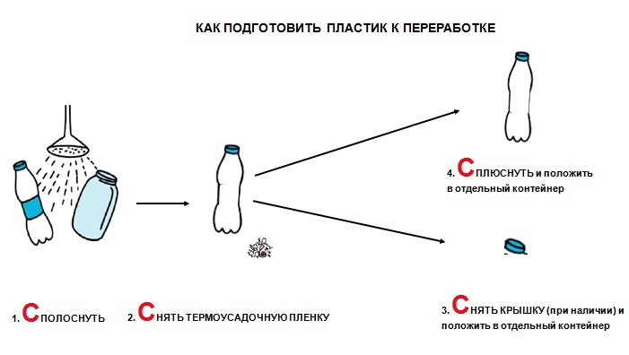
- регистрировать сбор пластикового вторсырья и крышек внутри своей организации (для детских садов – отдельно по каждой группе, для школ – по классу).
4.3. Победителем считается учреждение, собравшее большее количество пластикового вторсырья и крышек, выраженное в килограммах (отдельно среди дошкольных образовательных учреждений, учреждений дополнительного образования и общеобразовательных учреждений).
4.4. Вывоз пластикового вторсырья и крышек из образовательных учреждений будет осуществляться после подведения итогов Конкурса.

5. Подведение итогов и награждение победителей.
5.1. По итогам проведения Конкурса присуждаются следующие номинации Конкурса:
- «Лучшее учреждение» (учреждение, представители которого собрали наибольшее количество пластикового вторсырья) – 1, 2, 3, места;
- «Лучшая группа», для детских садов;
- «Лучший класс» для школ поселка;
- «Лучшее объединение» для учреждений дополнительного образования; (представители которых собрали наибольшее количество пластикового вторсырья) – 1, 2, 3, места;
- «Самая активная семья п.г.т. Актюбинский» (семья участника Конкурса, собравшая наибольшее количество пластикового вторсырья из образовательного учреждения) – 1, 2, 3 места;
5.2. Награждение победителей конкурса состоится 3 декабря 2021 г., о месте и времени проведения будет сообщено дополнительно.

Приложение 2

Заявка
на муниципальный конкурс «Пластику – вторую жизнь», в рамках проекта «Экологическое просвещение населения «Зеленый щит» в п.г.т. Актюбинский и прилегающих населенных пунктах» среди образовательных учреждений п.г.т. Актюбинский Азнакаевского муниципального района РТ

№ п/п | Наименование ОУ  (школа, детский сад, ДО) | Класс/  группа, объединение | Семья собравшая наибольшее кол-во вторсырья (Фамилия семьи победителя по учреждению) | Ф.И.О. ответственного лица за организацию сбора/  контактный телефон | Количество пластикового вторсырья и крышек в килограммах.

Руководитель ОУ _________________
(подпись)

Дата «____» ______________ 2021 г.

Приложение 3
Состав
жюри муниципального конкурса
«Пластику – вторую жизнь»

№ п/п | Ф.И.О. | Место работы /Должность
1 | Зарипова ЗульфияРафисовна | Заместитель начальника МКУ «УО исполнительного комитета Азнакаевского муниципального района»
2 | Миннеахметова Светлана Михайловна | Директор МБО ДО «ЦДТ «Развитие»
3 | Бауэр Светлана Римовна | ЗДУВР МБО ДО «ЦДТ «Развитие»
4 | ФарукшинНазипГалимзянович | Директор МБОУ ДО ДООЦ «Комеш су»

